INSTITUTO INMACULADA CONCEPCIÓN
VALDIVIA
Departamento de Educación Básica
NB1 1° Básico)
Profesoras: Rosa Vásquez- Verónica Farfán.

ACTIVIDAD PROPIA DE HISTORIA, GEOGRAFÍA Y CIENCIAS SOCIALES

Nombre: __________________________________________ Fecha______
Objetivos: Capacidad: Razonamiento Lógico, Sentido crítico, Orientación espacial.
Destreza: Control Motor, Identificar, Representar. Profesorarosita7@gmail.com
Valor: Libertad profeveronicainmaculada@gmail.com
Actitud: Autonomía, perseverancia.
Contenido: Mi identidad ( Yo soy)
p

Desarrollar el control motor en la imagen presentada, trabajando las actividades propuestas según corresponda, con actitud de autonomía.

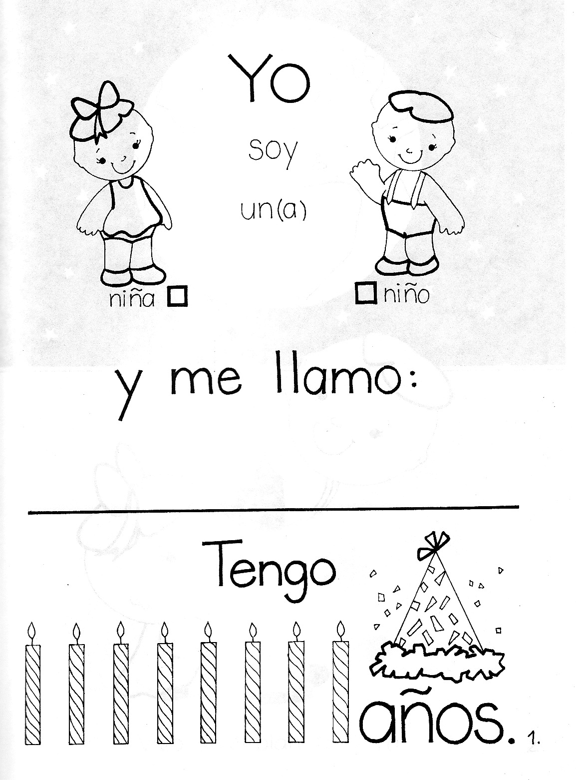

Desarrollar el control motor en la imagen presentada, pintándola con lápices de colores según corresponda, con actitud de autonomía.

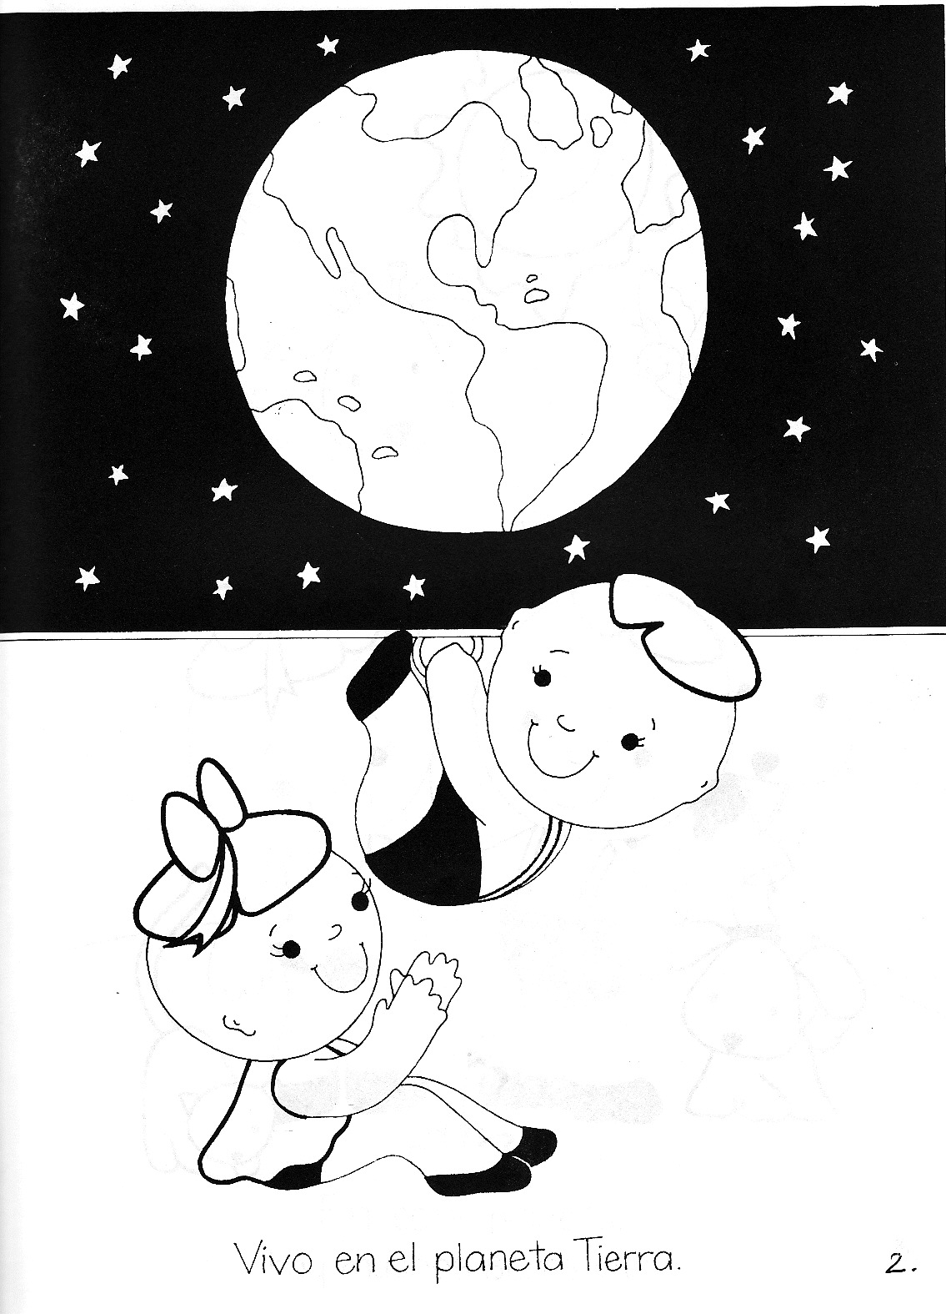

Desarrollar el control motor en la imagen presentada, pintándola con lápices de colores según corresponda, con actitud de autonomía.

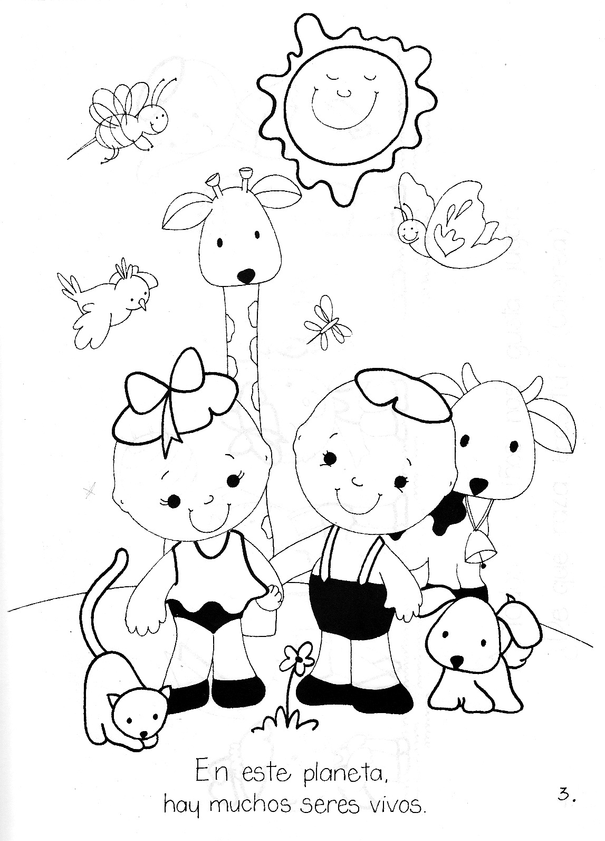

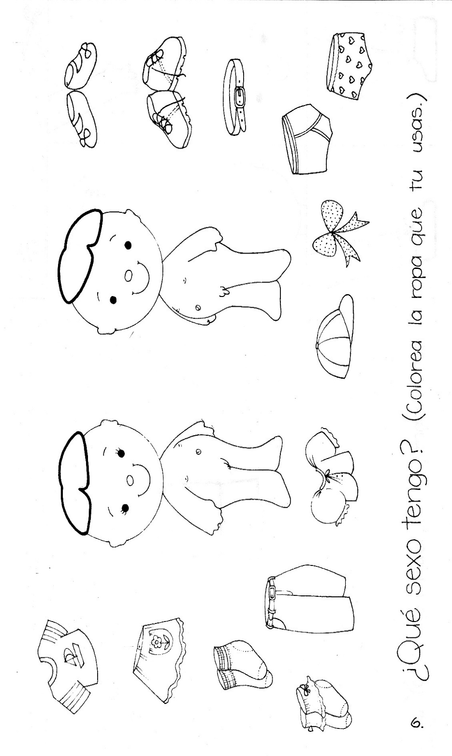
Desarrollar el control motor en la imagen presentada, Pintándolas con lápices de colores el género al que te corresponde, con actitud de autonomía.

Identificar tus cosas preferidas, marcándola con una X según corresponda y relacionándolo con los sentidos, fortaleciendo la autonomía.
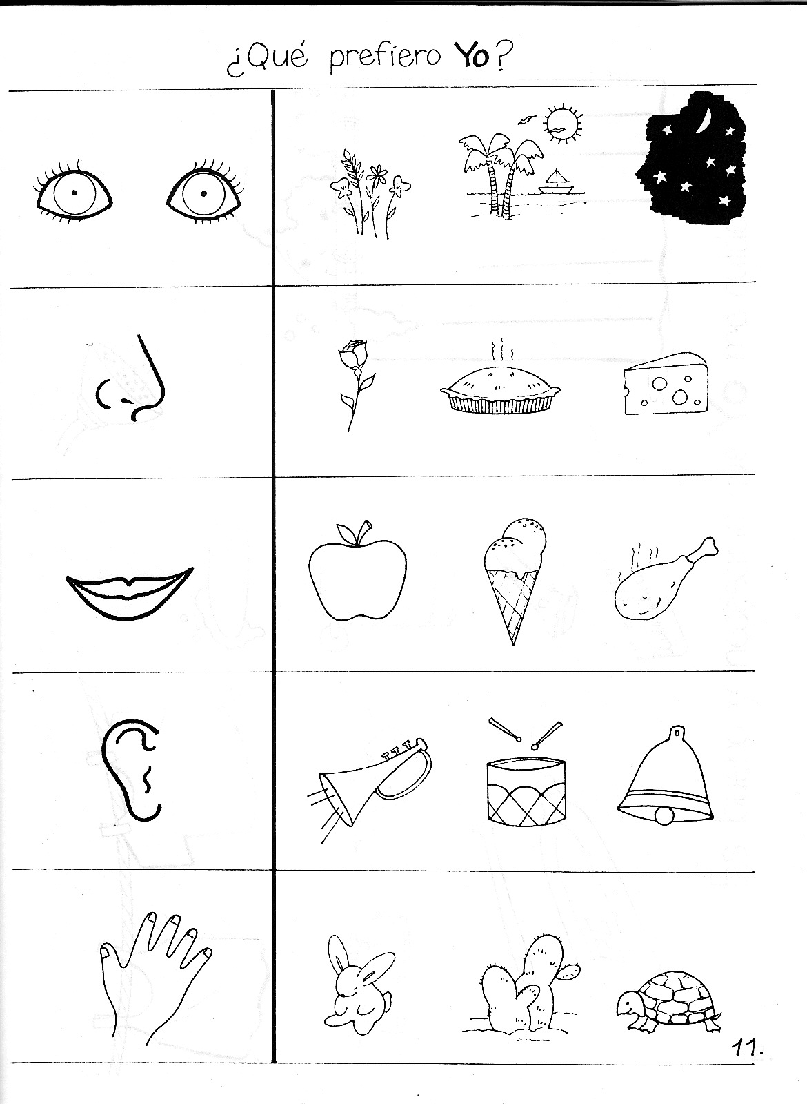

Desarrollar el control motor en la imagen presentada, recortando y pegando las partes de tu rostro donde corresponda, fortaleciendo la seguridad en sí mismo.
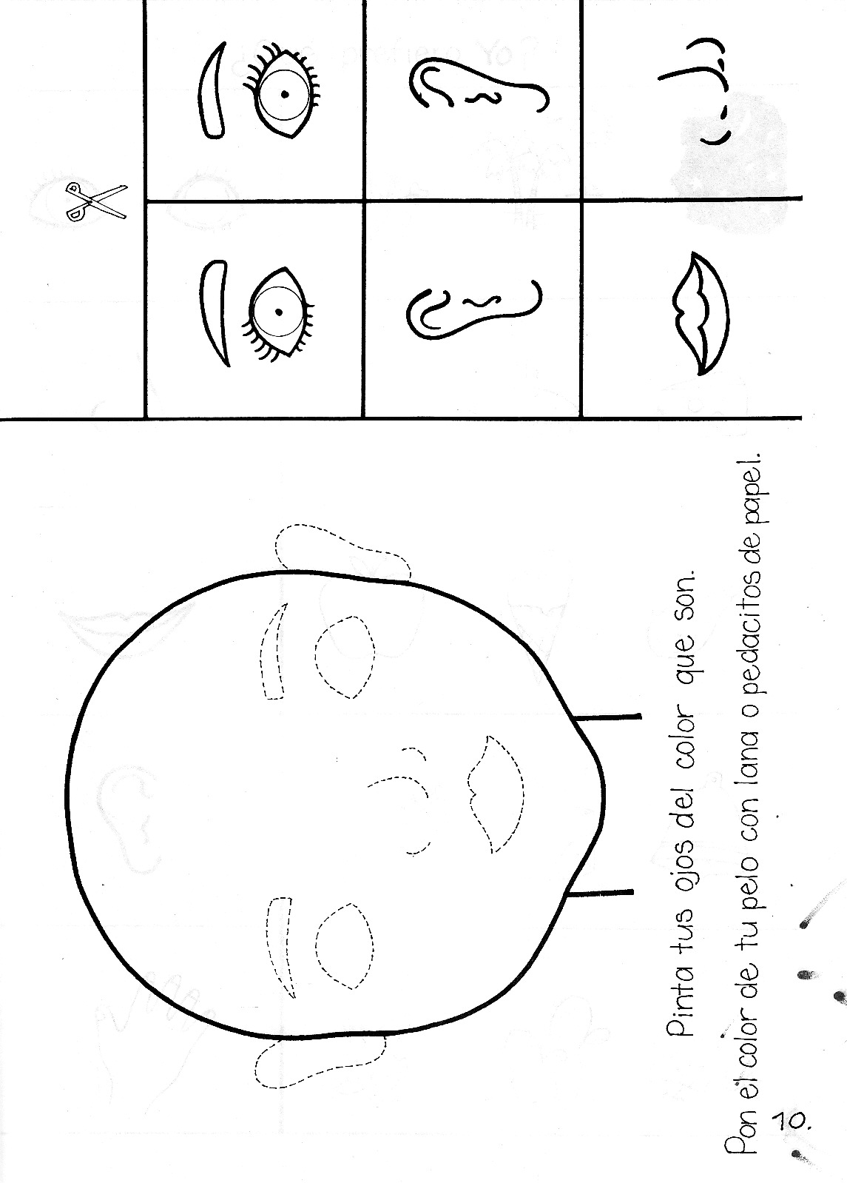

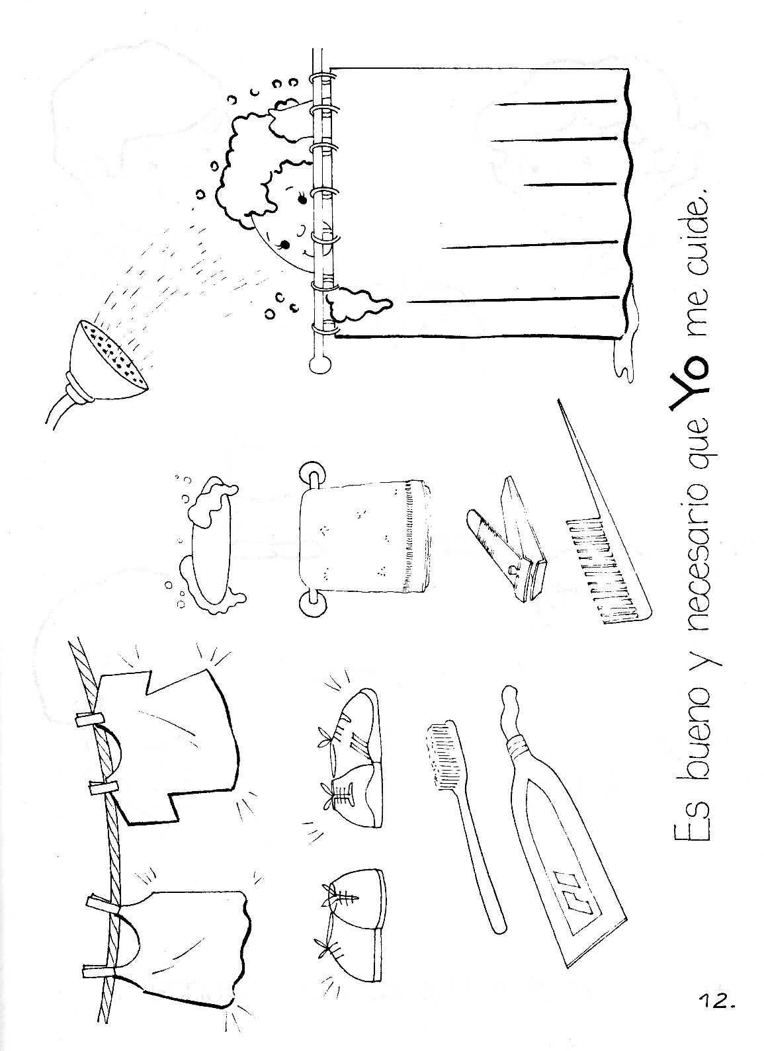
Desarrollar el control motor al pintar las imágenes que reconozcas como autocuidado personal, fortaleciendo la autonomía.
.

Desarrollar el control motor en la imagen presentada, pintando a las personas que te cuidan, fortaleciendo la autonomía
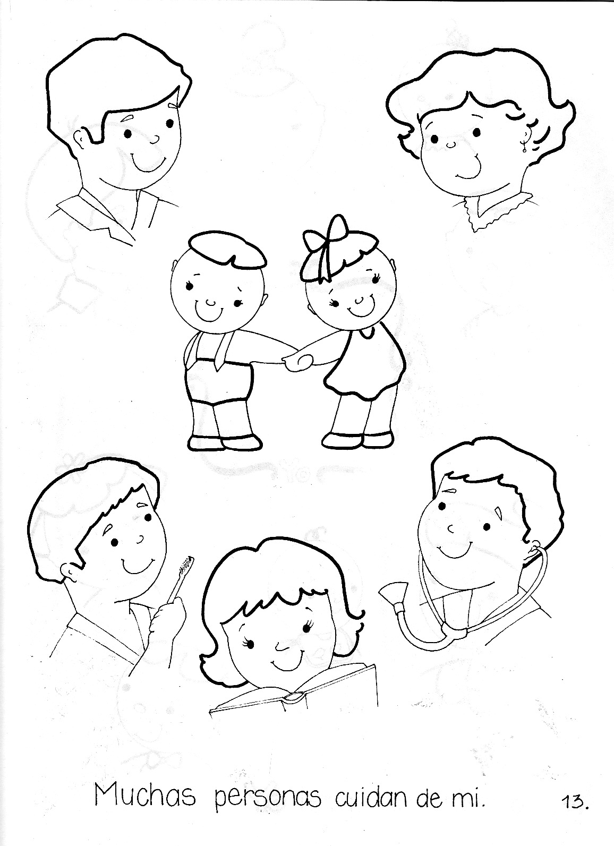

Desarrollar el control motor en la imagen presentada, dibujando y pintando tu rostro en el cuadro del centro y pintando la familia con quien convives diariamente, fortaleciendo la seguridad en sí mismo.
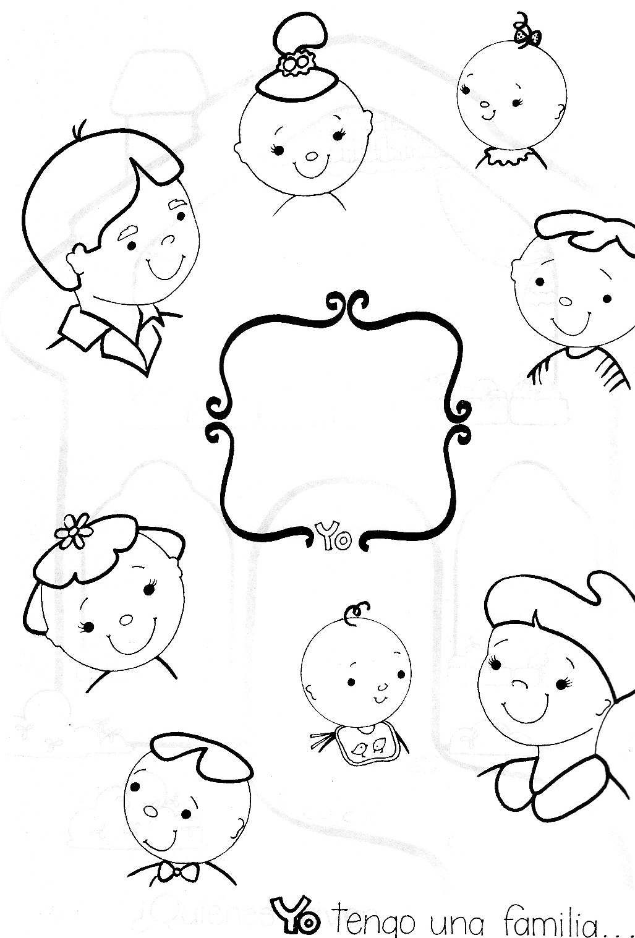

Representar en uno de los recuadros a tu familia, y en el otro, un momento feliz que hayas tenido junto a ella.
Dibuja en los espacios dados, fortaleciendo la perseverancia.

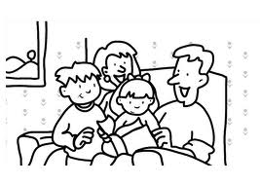  Mi familia | Mi momento feliz

